【例5-17】顺序结构示例。在MATLAB中，使用顺序结构编写绘制函数的图形。
Ex_5_17.m
%定义符号变量t和tao
syms t tao
%定义积分表达式
y=exp(-t/3)*cos(1/2*t);
%对表达式进行积分
s=subs(int(y,0,tao),tao,t);
%绘制积分图形
ezplot(s,[0,4*pi]);
grid
返回到MATLAB的命令窗口，输入Ex_5_17。然后按“Enter"键，得到的结果如图5-7。
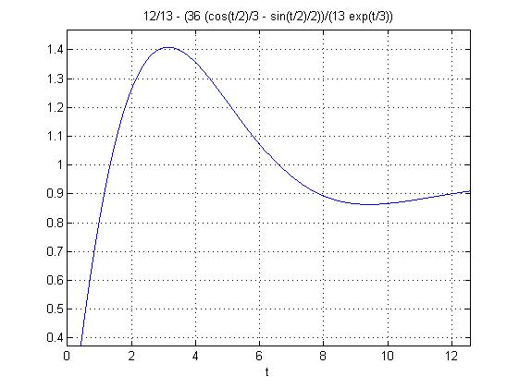
图5-7得到的程序结果

